物联小区门禁系统
传统的小区车库门禁一直采用读卡方式开启道闸，在任何情况下即使是雨雪雷电天气也都需要用户停车并打开车窗靠近读卡机刷卡才可以通过，在车主对舒适、高效、安全提出更高要求的今天这种方式显然已经很难适应用户的需求。物联传感结合最新物联网技术在全球首推物联网车库门禁系统WL-PLC-A，该系统不仅适合各类小区，也适合别墅和预约停车场，与传统系统相比，在安全、便捷、有序、可控等方面得到了全面提升，从全球的发展来看，很显然此类系统将成为未来的趋势。
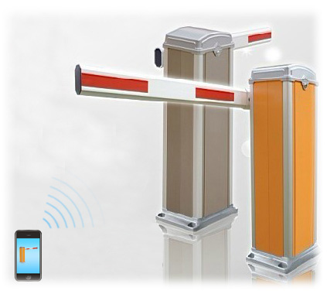
功能特点：
1、符合ZigBee HA 标准，可与任何授权ZigBee设备绑定联动
2、无线遥控，无需停车,无需开窗即可打开抬杆，不受恶劣天气、风雪雷雨影响
3、可手动按钮控制‘升’、‘降’及‘停’
4、可完全脱离遥控器，允许用户通过授权手机开启抬杆
5、停电自动解锁，停电后可手动抬杆
6、具有便于维护与调试的‘自检模式’
7、通过选配相关传感器，可以具备“车过自动落闸”，“防砸车”或“冲闸自动抬杆”功能
8、所有控制动作全部记录在云端，便于事件溯源处理
电气特性：
1、采用光电耦合、无触点、过零导通技术，主控板无火花无干扰高可靠工作
2、采用升降超时与电机过热保护，防止电闸非正常损坏
3、采用机械行程开关，进行切电总保护
4、宽范围的单相电源输入（160V-260V）适于恶劣的野外道路收费环境
5、光隔离串行通讯接口，隔离电压大于1500V，确保上位微机安全，实现抗汽车电火花等强电磁干扰的高可靠通讯
机械特性：
1、采用精密的四连杆机构使闸杆作缓启渐停无冲击的的快速平稳动作，并使闸杆只能在限定的九十度范围内运行，防止意外事件发生。
2、采用精确的全自动跟踪平衡机构使任意位置静态力矩为零，从而最大限度地减小驱动功率和延长机体寿命
3、箱体采用先进的防水结构及抗老化的室外型喷塑处理，坚固耐用。

